လုၢ်လၢ်တၢ်ဆဲးတၢ်လၤဒီးကျိာ်အတၢ်လီၤဆီလိာ်သး

ပတၢ်မၤအကျဲခိၣ်သ့ၣ်

2024–2028
Karen | ကညီကျိာ်
Easy Read အတၢ်ကွဲးဖျါ

ညီလၢတၢ်ကဖးအီၤအဂီၢ်

မ့ၢ်တၢ်ကသူ၀ဲဒၣ် Strategy (တၢ်မၤအကျဲခိၣ်သ့ၣ်) တခါအံၤဒ်လဲၣ်
  ပ | ထံကီၢ်သးနီၢ်ခိက့ၢ်ဂီၤတလၢတပှဲၤတဆူၣ်တချ့တၢ်အုၣ်ကီၤကရၢခၢၣ်စး (NDIA) ကွဲး၀ဲဒၣ်တၢ်မၤအကျဲခိၣ်သ့ၣ်တခါအံၤန့ၣ်လီၤ.  ဖဲနထံၣ်တၢ်ကတိၤဖျၢၣ် 'ပ' န့ၣ်, တၢ်န့ၣ်အခီပညီမ့ၢ်၀ဲ (NDIA)  န့ၣ်လီၤ.
 | ပကွဲး ကျိၤကျဲလၢဃဲၣ်လီၤတၢ်ဂ့ၢ်ကီတခါအံၤလၢကျိၤကျဲလၢတၢ်ဖးဘၣ်ကညီအဂီၢ်လီၤ.  ပသူ၀ဲတၢ်ဂီၤတဖၣ်လၢကတဲဖျါဘၣ်ဃးတၢ်ဆိမိၣ်တနီၤအဂီၢ်လီၤ.
  မၤသူဒိၣ်ထီၣ်အလွဲၢ်  တမၤသူဒိၣ်ထီၣ်အလွဲၢ် | ပကွဲးတၢ်ကတိၤဖျၢၣ်အကါဒိၣ်တနီၤလၢအသူဒိၣ်န့ၣ်လီၤ.  တၢ်အံၤအခီပညီမ့ၢ်၀ဲလံၥ်မဲၥ်ဖျၢၣ်တဖၣ်တီၣ်၀ဲဒီးသူဒိၣ်၀ဲန့ၣ်လီၤ.
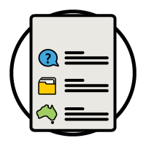  လံၥ်ဖျၢၣ်ဆီ  ရဲၣ်အတၢ်ပနီၣ် | ပတဲဖျါ၀ဲတၢ်ကတိၤဖျၢၣ်တဖၣ်အံၤအခီပညီမ့ၢ်မနုၤလဲၣ်အဂ့ၢ်လီၤ.  တၢ်ကတိၤဖျၢၣ်ဆီရဲၣ်တဖၣ်အံၤအိၣ်၀ဲဖဲ လံၥ်ကဘျံး 34  အပူၤန့ၣ်လီၤ.
 | တၢ်အံၤမ့ၢ် Easy Read အလံာ်ကွဲးဖျါ Cultural and Linguistic Diversity Strategy 2024–2028.
 | နကွၢ်ဃု Cultural and Linguistic Diversity Strategy  2024–2028 လၢပပှာ်ယဲၤသန့အလိၤန့ၣ်လီၤ.  www.ndis.gov.au/CALD
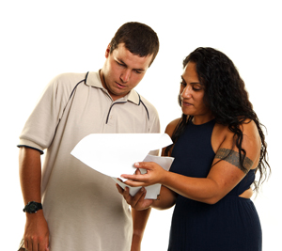 | နဃ့န့ၢ်တၢ်မၤစၢၤလၢတၢ်ကဖး၀ဲဒၣ် ကျိၤကျဲလၢဃဲၣ်လီၤတၢ်ဂ့ၢ်ကီ တခါအံၤအဂီၢ်သ့လီၤ.  တံၤသကိး, ဟံၣ်ဖိဃီဖိမ့တမ့ၢ်ပှၤဆီၣ်ထွဲတၢ် တဂၤမၤစၢၤနၤကသ့၀ဲသ့ၣ်သ့ၣ်လီၤ.
 | တၢ်အံၤမ့ၢ်လံာ်ကွဲးအထီတဘ့ၣ်လီၤ.
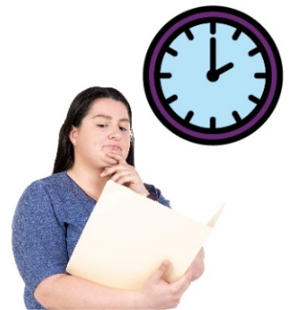 | နတလိၣ်တၢ်ဖး၀ဲဒၣ်လံာ်တဘ့ၣ်အံၤတုၤအလၢာ်တဘျီဃီဘၣ်.  နဟံးန့ၢ်တၢ်ဆၢကတီၢ်သ့လီၤ.
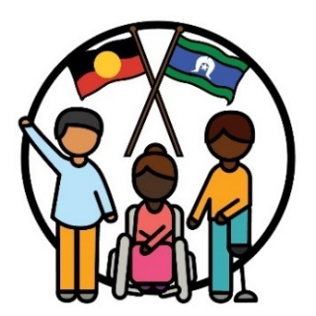 | ပပာ်ပနီၣ်၀ဲဒၣ်အဘီရံကၠၢၣ်နၢၣ်ဒီးထိရ့းစထရ့း(တ)ကီးဖိတဖၣ်ဒ်ထူလံၤပှၤပၢ၀ဲဒၣ်ပဟီၣ်ခိၣ် - အီးစတြ့လယါန့ၣ်လီၤ.
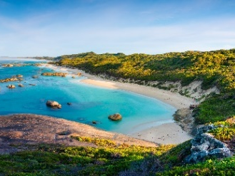 | အ၀ဲသ့ၣ်မ့ၢ်ပှၤအခီၣ်ထံးခီၣ်ဘိလၢအအိၣ်ဆိးဒီးသူ၀ဲဒၣ်-  - ဟီၣ်ခိၣ်ကပံၥ်တဖၣ်  - ထံန့ၣ်လီၤ.

လၢ ကျဲလၢဃဲၣ်လီၤတၢ်ဂ့ၢ်ကီအပူၤတၢ်မနုၤအိၣ်၀ဲဒၣ်လဲၣ်
တၢ်လၢ CALD န့ၣ်အခီပညီအိၣ်ဒ်လဲၣ် 5
တၢ်မၤအကျဲခိၣ်သ့ၣ်န့ၣ်ဘၣ်ဃးဒီးတၢ်မနုၤလဲၣ် 7
ဘၣ်မနုၤအဃိတၢ်မၤအကျဲခိၣ်သ့ၣ် အံၤအကါဒိၣ်၀ဲဒၣ်လဲၣ် 10
မ့ၢ်ပမၤကဲထီၣ်တၢ်မၤအကျဲခိၣ်သ့ၣ်တခါအံၤဒ်လဲၣ် 12
ပဖီတၢၣ်လၢပတၢ်မၤအကျဲခိၣ်သ့ၣ်မ့ၢ်တၢ်မနုၤတဖၣ်လဲၣ် 15
တၢ်လၢပကမၤအီၤဆူညါမ့ၢ်မနုၤလဲၣ် 29
တၢ်ဂ့ၢ်တၢ်ကျိၤအါထီၣ် 32
လံၥ်ဖျၢၣ်ဆီရဲၣ်အတၢ်ပနီၣ် 34

တၢ်လၢ CALD န့ၣ်အခီပညီအိၣ်ဒ်လဲၣ်
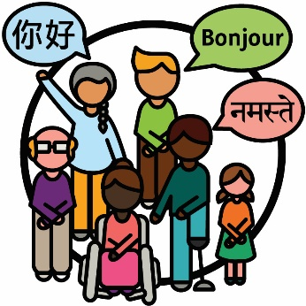 | Culturally and linguistically diverse (CALD) အပှၤတဖၣ်မ့ၢ်ပှၤလၢအ-  - ဟဲ၀ဲလၢတၢ်လီၢ်လီၤဆီလိၥ်သးအါတီၤ  - ကတိၤကျိၥ်အါန့ၢ်ဒံးအဲကလံးကျိာ်လီၤ.
 | လၢအီးစတြ့လယါအပူၤ-
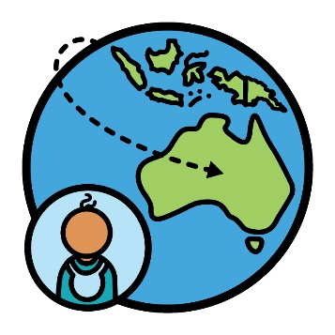 | - ပှၤလၢအနီၢ်ဂံၢ် 8 ကကွဲၢ် ဂၤဃၣ်ဃၣ်န့ၣ်အိၣ်ဖျဲၣ်ထီၣ်လၢထံဂုၤကီၢ်ဂၤလီၤ
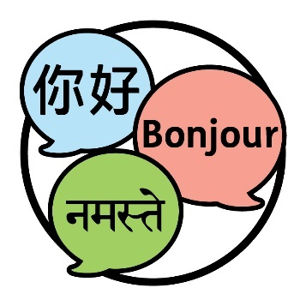 | - ပှၤသ့ၣ်တဖၣ်အံၤကတိၤကျိာ်လၢအလီၤဆီလိာ်အသးအကျိာ် 300 ကျိာ်လီၤ.

 | ဖဲန နဲၣ်ဖျါပာ်ဖျါ ဒ်တၢ်တမံၤမံၤန့ၣ်,နစံး၀ဲဒၣ်နပာ်ထွဲဘၣ်ဃးဒီးပှၤတကရူၢ်လီၤလီၤဆီဆီန့ၣ်လီၤ.
 | ပှၤ 30% လၢအအိၣ်ဆိးလၢအီးစတြ့လယါအပူၤနဲၣ်ဖျါသးဒ် CALD အသိးလီၤ.
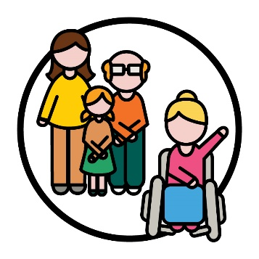 | ပှၤပၣ်ဃုၥ်ပၣ်ဂီၢ် 10% လၢ အအိၣ်လၢ National  Disability Insurance Scheme (NDIS) နဲၣ်ဖျါအသးဒ်  CALD အပှၤတဂၤအသိးလီၤ.
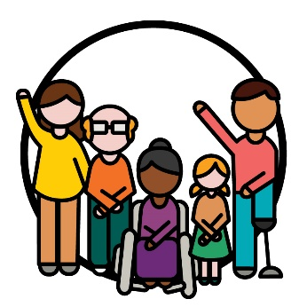 | ပှၤပၣ်ဃုၥ်ပၣ်ဂီၢ်တဖၣ်မ့ၢ်ပှၤလၢအအိၣ်ဒီးသးနီၢ်ခိက့ၢ်ဂီၤတဆူၣ်တချ့တလၢတပှဲၤလၢအပာ်ဃုာ်ပာ်ဂီၢ်လၢ NDIS အပူၤန့ၣ်လီၤ.

တၢ်မၤအကျဲခိၣ်သ့ၣ်န့ၣ်ဘၣ်ဃးဒီးတၢ်မနုၤလဲၣ်
  ပတၢ်မၤအကျဲခိၣ်သ့ၣ် | ပကွဲး၀ဲဒၣ် Cultural and Linguistic Diversity Strategy  2024–2028 အသီတဘ့ၣ်အံၤလီၤ.  ပကိးအီၤလၢတၢ်မၤကျိၤကျဲန့ၣ်လီၤ.
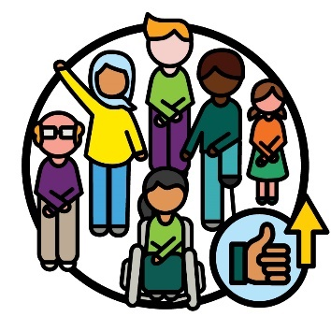 | တၢ်မၤအကျဲခိၣ်သ့ၣ်တခါအံၤန့ၣ်မ့ၢ်တၢ်ရဲၣ်တၢ်ကျဲၤတခါလၢမ့ၢ်ပကမၤကဲထီၣ် NDIS ဂ့ၤန့ၢ်အလီၢ်လၢ CALD ပှၤပာ်ဃုာ်ပာ်ဂီၢ်တဖၣ်အဂီၢ်ဒ်လဲၣ်န့ၣ်လီၤ.
 | အရှဲပၠးစ့ၢ်ကီးမ့ၢ်ပကမၤဂ့ၤထီၣ် CALD အပှၤပၣ်ဃုၥ်ပၣ်ဂီၢ်တဖၣ်အတၢ်လဲၤခီဖျိလၢအ၀ဲသ့ၣ်မၤန့ၢ်၀ဲဒၣ်ဒီး NDIS န့ၣ်ဒ်လဲၣ်အဂ့ၢ်လီၤ.

 | တၢ်အံၤပၣ်ဃုာ်အ၀ဲသ့ၣ်အတၢ်လဲၤခီဖျိလၢ-
 | - အတၢ်သူ၀ဲဒၣ် NDIS
 | - NDIS အပှၤမၤတၢ်ဖိ
 | - NDIS အပှၤမၤသကိးတၢ်တဖၣ်န့ၣ်လီၤ.
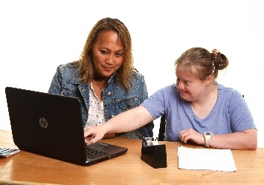 | NDIS အပှၤမၤသကိးဃုာ်တၢ်တဖၣ်မ့ၢ်ပှၤလၢအမၤစၢၤပှၤအဂၤတဖၣ်လၢကကွၢ်ဃုဒီးသူ၀ဲဒၣ်တၢ်ဟ့ၣ်လီၤမၤစၢၤတဖၣ်န့ၣ်လီၤ.  လၢပတၢ်မၤအကျဲခိၣ်သ့ၣ် တခါအံၤအပူၤ, ပကိးဒၣ်အ၀ဲသ့ၣ်ဒ်ပပှၤမၤသကိးဃုာ်တၢ်တဖၣ်န့ၣ်လီၤ.

 | တၢ်မၤအကျဲခိၣ်သ့ၣ်တခါအံၤရှဲပၠးစ့ၢ်ကီးမ့ၢ်ပကဆီၣ်ထွဲ-
 | - CALD အပှၤတ၀ၢတဖၣ်မ့ၢ်အကပာ်ဃုာ်လၢ NDIS အပူၤဒ်လဲၣ်
 | - CALD အပှၤပၣ်ဃုၥ်ပၣ်ဂီၢ်တဖၣ်ကသူ၀ဲဒၣ် NDIS ဒ်လဲၣ်န့ၣ်လီၤ.

ဘၣ်မနုၤအဃိတၢ်မၤအကျဲခိၣ်သ့ၣ် အံၤအကါဒိၣ်၀ဲဒၣ်လဲၣ်
 | CALD ဖိတနီၤန့ၣ်လဲၤခီဖျိ တၢ်နိးတၢ်ဘျးတဖၣ် လၢအအါဖဲအ၀ဲသ့ၣ်အဲၣ်ဒိးပာ်ဃုာ်ပာ်ဂီၢ်လၢ NDIS အပူၤအခါလီၤ.
 | တၢ်နိးတၢ်ဘျးတခါန့ၣ်မ့ၢ်တၢ်တမံၤလၢအပာ်ပတုာ်နၤလၢနကမၤတၢ်တမံၤမံၤလၢန-  - လိၣ်မၤအီၤ  - အဲၣ်ဒိးမၤအီၤန့ၣ်လီၤ.
 | တၢ်နိးတၢ်ဘျးတဖၣ်မၤကီမၤခဲဒိၣ်ထီၣ်တၢ်လၢ CALD အပှၤတဖၣ်အဂီၢ်လၢတၢ်က-
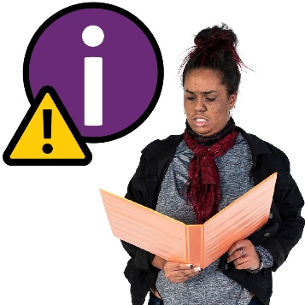 | - ကွၢ်ဃုတၢ်ဂ့ၢ်တၢ်ကျိၤဘၣ်ဃး NDIS
 | - သူ၀ဲဒၣ် NDIS ပှဲၤဂၤလဲၣ်န့ၣ်လီၤ.
 | ပပှၤမၤတၢ်ဖိဒီးပပှၤမၤသကိးဃုာ်တၢ်တဖၣ်မ့ၢ်တၢ်ကဘၣ်ဆီၣ်ထွဲ CALD အပှၤပာ်ဃုာ်ပာ်ဂီၢ်တဖၣ်ဒ်လဲၣ်န့ၣ်အတနၢ်ပၢၢ်၀ဲထီဘိဘၣ်.
 | လၢ CALD အပှၤပာ်ဃုာ်ပာ်ဂီၢ်တနီၤအဂီၢ်ကီခဲဒိၣ်၀ဲဒၣ်လၢအဂီၢ်လၢတၢ်ကကွၢ်ဃုဒီးသူ၀ဲဒၣ်တၢ်မၤစၢၤတဖၣ်လၢအ၀ဲသ့ၣ်လိၣ်ဘၣ်၀ဲဒၣ်န့ၣ်လီၤ.  ဒီးတၢ်ဟ့ၣ်လီၤမၤစၢၤတဖၣ်တအိၣ်၀ဲဒၣ်အလၢအပှဲၤလၢအပူၤဖျဲးလၢလုၢ်လၢ်တၢ်ဆဲးတၢ်လၤကိးမံၤဒဲးအဂီၢ်ဘၣ်.
 | နတၢ်ဆဲးတၢ်လၤန့ၣ်မ့ၢ်၀ဲ-  - နတၢ်အိၣ်မူအကျဲ  - လၢနဂီၢ်တၢ်မနုၤအကါဒိၣ်လဲၣ်.
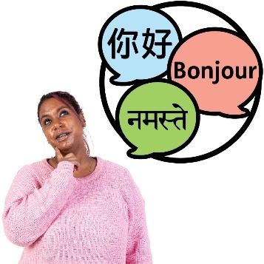 | တၢ်ဂ့ၢ်တၢ်ကျိၤလၢကျိာ်အဂၤတဖၣ်ထီဘိန့ၣ်တကဲတၢ်အညီလၢ CALD အပှၤတဖၣ်ကသူ၀ဲဒၣ်အဂီၢ်ဘၣ်.
 | ဒီးတၢ်ဂ့ၢ်တၢ်ကျိၤဘၣ်ဃးမ့ၢ် CALD အပှၤပာ်ဃုာ်ပာ်ဂီၢ်တဖၣ်  - လဲၤခီဖျိဘၣ်  - လိၣ်ဘၣ်တၢ်မနုၤလဲၣ်န့ၣ်တအိၣ်လၢလၢပှဲၤပှဲၤဘၣ်.

မ့ၢ်ပမၤကဲထီၣ်တၢ်မၤအကျဲခိၣ်သ့ၣ်တခါအံၤဒ်လဲၣ်
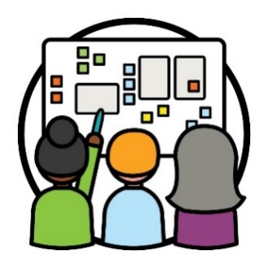 | ပသူတ့ၢ်၀ဲဒၣ် co-design (တၢ်မၤကဲထီၣ်သကိးဃုာ်တၢ်) လၢတၢ်ကမၤကဲထီၣ် Strategy န့ၣ်လီၤ.  Co-design န့ၣ်အခါဖဲပှၤမၤသကိးဃုာ်တၢ်တပူၤဃီလၢတၢ်က-  - မၤကဲထီၣ်တၢ်အသီတမံၤ  - မၤဂ့ၤထီၣ်မ့ၢ်တၢ်တမံၤမၤတၢ်ဒ်လဲၣ်.
 | ပမၤလီၤတံၢ်လၢပမၤသကိးဃုာ်တၢ်ဒီးပှၤလၢအတဒ်သိးလိာ်အသးတဖၣ်အါအါလီၤ,တၢ်အံၤပာ်ဃုာ်-
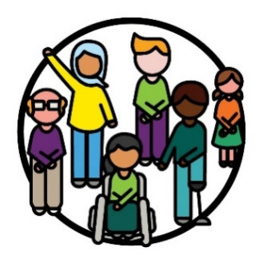 | - CALD လၢအအိၣ်ဒီးသးနီၢ်ခိက့ၢ်ဂီၤတလၢတပှဲၤတဆူၣ်တချ့
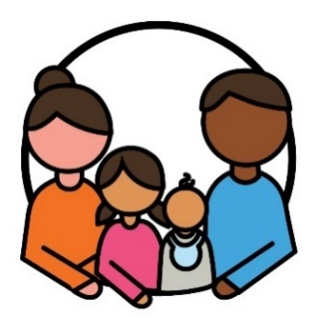 | - အဟံၣ်ဖိဃီဖိဒီးပှၤလၢအကွၢ်ထွဲအ၀ဲသ့ၣ်တဖၣ်
 | - ကရၢလၢအမၤဃုၥ်တၢ်ဒီး CALD အပှၤတဖၣ်
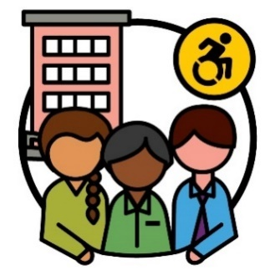 | - သးနီၢ်ခိက့ၢ်ဂီၤတလၢတပှဲၤတဆူၣ်တချ့ကရၢတဖၣ်.
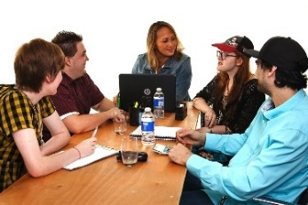 | ပမၤလီၤတံၢ်လၢပထံၣ်န့ၢ်ကျိၤကွာ်အဂ့ၤကတၢၢ်တဖၣ်လၢတၢ်ကမၤသကိးတၢ်တပူၤဃီဒီးပှၤလၢတဒ်သိးလိာ်အသးတဖၣ်န့ၣ်လီၤ.  အဒိန့ၣ်, ပမၤတၢ်အိၣ်ဖှိၣ်တဖၣ်ဖဲပှၤတဲသကိးအတၢ်ထံၣ်တၢ်ဆိကမိၣ်တဖၣ်ကသ့အလီၢ်န့ၣ်လီၤ.
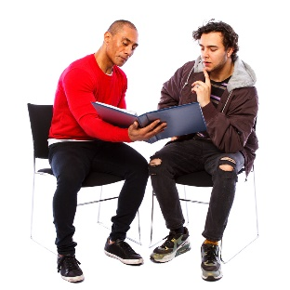 | ဒီးပကတိၤတၢ်ဒီးပှၤတခီတဂၤန့ၣ်လီၤ.
 | ပမၤသကိးဃုာ်တၢ်ဒီး National Ethnic Disability  Alliance (NEDA) (ထံကီၢ်ကလုာ်ဒူၣ်သးနီၢ်ခိက့ၢ်ဂီၤတလၢတပှဲၤတဆူၣ်တချ့သိၣ်မှံၤကရၢ)န့ၣ်လီၤ.  NEDA န့ၣ်မ့ၢ်တၢ်ကရၢကရိတခါလၢအဆီၣ်ထွဲ၀ဲဒၣ် CALD လၢအအိၣ်ဒီးသးနီၢ်ခိက့ၢ်ဂီၤတလၢတပှဲၤတဆူၣ်တချ့ဒီးအ၀ဲသ့ၣ်အဟံၣ်ဖိဃီဖိတဖၣ်အခွဲးယာ် န့ၣ်လီၤ.
  ခွဲးယာ်တဖၣ် | ခွဲးယာ်တဖၣ်မ့ၢ်တၢ်ဘျၢတဖၣ်လၢအဘၣ်ဃးဒီးမ့ၢ်ပှၤအဂၤကဘၣ်မၤန့ၢ်နတၢ်ရ့နၤ-  - ပှဲၤတၢ်တီတၢ်တြၢ်  - တုၤသိးထဲသိးန့ၣ်လီၤ.
  တၢ်ဟ့ၣ်ကူၣ် | NEDA နီၤဟ့ၣ်ပှၤဒီးအ၀ဲသ့ၣ်အတၢ်ဟ့ၣ်ကူၣ်ဘၣ်ဃး CALD လၢအအိၣ်ဒီးသးနီၢ်ခိက့ၢ်ဂီၤတလၢတပှဲၤတဆူၣ်တချ့အခွဲးအယာ်တဖၣ်န့ၣ်လီၤ.  ပသူ၀ဲဒၣ်တၢ်ဟ့ၣ်ကူၣ်တခါအံၤလၢတၢ်ကမၤကဲထီၣ်  Strategy အဂီၢ်လီၤ.
 | ပမၤကဲထီၣ်စ့ၢ်ကီး တၢ်ဟ့ၣ်ကူၣ်ဟ့ၣ်ဖးအကရူၢ် တဖုလၢအအိၣ်လၢ NDIA အချၢလီၤ.
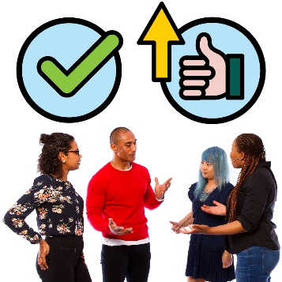 | တၢ်ဟ့ၣ်ကူၣ်ဟ့ၣ်ဖးတၢ်ကရူၢ်န့ၣ်မ့ၢ်ကရူၢ်တဖုလၢအမၤဃုၥ်တၢ်ဒီးပှၤလၢကနီၤဟ့ၣ်လီၤတၢ်လၢအ-  - အမၤတၢ်န့ၢ်ဂ့ၤဂ့ၤ  - ကလိၣ်မၤတၢ်ဂ့ၤန့ၢ်အလီၢ်န့ၣ်လီၤ.
 | CALD လၢအအိၣ်ဒီးသးနီၢ်ခိက့ၢ်ဂီၤတလၢတပှဲၤတဆူၣ်ချ့န့ၣ်မ့ၢ်တၢ်အကါဒိၣ်တခါလၢတၢ်ဟ့ၣ်ကူၣ်ဟ့ၣ်ဖးအကရူၢ်တခါအံၤအပူၤလီၤ.
  တၢ်အစၢလၢအဟဲထီၣ်တဖၣ် | ပကနၣ်၀ဲဒၣ်တၢ်ဟ့ၣ်ကူၣ်ဟ့ၣ်ဖးအကရူၢ်အံၤအတၢ်ဟ့ၣ်ကူၣ်ဘၣ်ထွဲဒီးမ့ၢ်တၢ်ကမၤကဲထီၣ် တၢ်အစၢလၢအအိၣ်ထီၣ် လၢအဂ့ၤန့ၢ်အလီၢ်လၢ CALD ပှၤပာ်ဃုာ်ပာ်ဂီၢ်တၢ်တဖၣ်အဂီၢ်လၢကျဲဒ်လဲၣ်န့ၣ်လီၤ.  တၢ်အစၢလၢအဟဲထီၣ်တဖၣ်မ့ၢ်ကျိၤကျဲလၢပတၢ်မၤန့ၣ်ဆီတလဲပှၤအတၢ်အိၣ်မူတဖၣ်န့ၣ်လီၤ.

ပဖီတၢၣ်လၢပတၢ်မၤအကျဲခိၣ်သ့ၣ်မ့ၢ်တၢ်မနုၤတဖၣ်လဲၣ်
  တၢ်ဂ့ၢ်ခိၣ်တီတဖၣ် | တၢ်ဂ့ၢ်ခိၣ်တီတဖၣ်မ့ၢ်တၢ်အကါဒိၣ်၀ဲလၢအဟဲပၢၢ်ထီၣ်လၢတၢ်လီၢ်လီၤဆီအါတီၤလၢပတၢ်မၤဒီးပတၢ်အိၣ်မူအပူၤန့ၣ်လီၤ.  တၢ်မၤအကျဲခိၣ်သ့ၣ်အိၣ်ဒီးတၢ်ဂ့ၢ်ခိၣ်တီ 6 ခါလီၤ.
 | ပရှဲပၠး၀ဲဒၣ်တၢ်ဂ့ၢ်ခိၣ်တီတခါစုာ်စုာ်လၢလံာ်ကဘျံးပၤလၢလာ်တဖၣ်အပူၤလီၤ.  တၢ်ဂ့ၢ်ခိၣ်တီတခါစုာ်စုာ်ပၣ်ဃုာ်ပဖီတၢၣ်လၢတၢ်ကဆီၣ်ထွဲဂ့ၤထီၣ် CALD အပှၤပၣ်ဃုၥ်ပၣ်ဂီၢ်တဖၣ်န့ၣ်လီၤ.
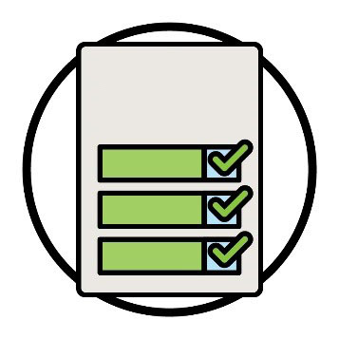  တၢ်ဖံးတၢ်မၤအတၢ်ရဲၣ်တၢ်ကျဲၤ | ပအိၣ်ဒီးတၢ်ရဲၣ်တၢ်ကျဲၤတခါလၢတၢ်လၢပကလိၣ်မၤအီၤလၢတၢ်ကတုၤထီၣ်ထီၣ်ဘးပဖီတၢၣ်တဖၣ်အဂီၢ်န့ၣ်လီၤ.  ပကိးအီၤလၢပ (တၢ်ဟူးတၢ်ဂဲၤတၢ်ရဲၣ်ကျဲၤ (Action Plan) န့ၣ်လီၤ.  ပရှဲပၠးအါထီၣ်တၢ်အံၤလၢကဘျံးပၤ 29 အပူၤလီၤ.

၁. ပညိၣ်လီၤလၢ CALD အပှၤနုၥ်ပၣ်ဃုၥ်တဖၣ်အဂ့ၢ်ဖဲပမၤတၢ်အခါ
 | ပကလိၣ်ပညိၣ်လီၤလၢ CALD အပှၤပၣ်ဃုၥ်ပၣ်ဂီၢ်တဂၤစုာ်စုာ်လိၣ်ဘၣ်တၢ်မနုၤလဲၣ်ဖဲပကွၢ်၀ဲဒၣ်မ့ၢ်-  - ပှၤပၣ်ဃုၥ်ပၣ်ဂီၢ်တဖၣ်သူ၀ဲဒၣ် NDIS ဒ်လဲၣ်  - ပတၢ်နီၤဟ့ၣ်တၢ်ဂ့ၢ်တၢ်ကျိၤဒ်လဲၣ်  - ပမၤပတၢ်ဖံးတၢ်မၤဒ်လဲၣ်န့ၣ်လီၤ.

ပဖီတၢၣ်တဖၣ်
 | ပအဲၣ်ဒိးမၤသကိးဃုာ်တၢ်ဒီးပှၤအဂၤလၢအကအၢၣ်လီၤတူၢ်လိာ်ဒီးတၢ်ကတိၤအဖျၢၣ်တဖၣ်လၢပသူအီၤသ့လၢအပူၤဖျဲးလၢလုၢ်လၢ်တၢ်ဆဲးတၢ်လၤခဲလၢာ်အဂီၢ်လီၤ.
 | ဒီးပအဲၣ်ဒိးမၤလီၤတံၢ်လၢ CALD လၢအအိၣ်ဒီးသးနီၢ်ခိက့ၢ်ဂီၤတလၢတပှဲၤတဆူၣ်တချ့တဖၣ်ကသ့ပာ်ဃုာ်အါထီၣ်လၢ NDIS အပူၤအဂီၢ်လီၤ.

 | တၢ်အံၤပၣ်ဃုာ်တၢ်မၤလီၤတံၢ်-
 | - NDIS န့ၣ်အတီတြၢ်လၢ CALD ပှၤပၣ်ဃုၥ်ပၣ်ဂီၢ်တဖၣ်အဂီၢ်
  တၢ်ရဲၣ်တၢ်ကျဲၤ | - CALD ပှၤပၣ်ဃုၥ်ပၣ်ဂီၢ်လၢအအါကသ့ၣ်ညါမ့ၢ်တၢ်ကသူအ၀ဲသ့ၣ်အ NDIS အတၢ်ရဲၣ်တၢ်ကျဲၤတဖၣ်ဒ်လဲၣ်န့ၣ်လီၤ.
 | ဖဲပဆဲးကျိးဒီး CALD အပှၤတ၀ၢတဖၣ်အခါ,ပအဲၣ်ဒိးမၤလီၤတံၢ်လၢ  - အပူၤဖျဲး၀ဲဒၣ်လၢလုၢ်လၢ်တၢ်ဆဲးတၢ်လၤခဲလၢာ်အဂီၢ်  - မၤတၢ်ဂ့ၤဂ့ၤဘၣ်ဘၣ်  - ဆီၣ်ထွဲ CALD အပှၤလၢအကနာ်၀ဲဒၣ် NDIS န့ၣ်လီၤ.
တၢ်ဖံးတၢ်မၤအတၢ်ရဲၣ်တၢ်ကျဲၤ | နဖးဘၣ်ဃးပတၢ်ဖံးတၢ်မၤတဖၣ်လၢကဘျံးပၤ ၈ လၢအအိၣ်လၢပ Action Plan အပူၤန့ၣ်သ့လီၤ.  နကွၢ်ဃုပ Action Plan လၢပပှာ်ယဲၤဘျးစဲအပူၤသ့လီၤ.  www.ndis.gov.au/CALD

၂. မၤလီၤတံၢ်ဒ်သိးပပှၤမၤတၢ်ဖိအိၣ်ဒီးတၢ်သ့တၢ်ဘၣ်လၢအဘၣ်ဘျိးဘၣ်ဒါတဖၣ်
 | ပပှၤမၤတၢ်ဖိဒီးပပှၤမၤသကိးတၢ်တဖၣ်ကြၢးနၢ်ပၢၢ်၀ဲဒၣ်-  - မ့ၢ်တၢ်ကမၤတၢ်ဒီး CALD အပှၤပၣ်ဃုာ်ပာ်ဂီၢ်တဖၣ်,အ၀ဲသ့ၣ်အဟံၣ်ဖိဃီဖိဒီးပှၤကွၢ်ထွဲကဟုကယာ်တၢ်တဖၣ်ဒ်လဲၣ်န့ၣ်လီၤ  - အ၀ဲသ့ၣ်လိၣ်ဘၣ်တၢ်ဆီၣ်ထွဲမနုၤလဲၣ်န့ၣ်လီၤ.
 | အ၀ဲသ့ၣ်ကြၢးသ့ၣ်ညါစ့ၢ်ကီး၀ဲလၢကဘၣ်ဟ့ၣ်ထီၣ်၀ဲတၢ်မၤစၢၤအကျိၤအကျဲလၢအ-  - ဒုးပၣ်ဃုၥ်ပှၤ  - ပူၤဖျဲး၀ဲလၢတၢ်ဆဲးတၢ်လၤခဲလၢၥ်အဂီၢ်
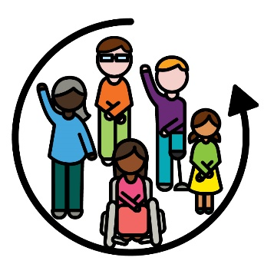 | ဖဲတၢ်တမံၤမ့ၢ်ဒုးပၣ်ဃုၥ်ပၣ်ဂီၢ်တၢ်ခဲလၢာ်န့ၣ်,ပှၤကိးဂၤဒဲးန့ၣ်-  - နုၥ်ပၣ်ဃုာ်လၢအပူၤသ့  - တူၢ်ဘၣ်လၢအ၀ဲသ့ၣ်ဘၣ်ထွဲဘၣ်ဃးန့ၣ်လီၤ.

ပဖီတၢၣ်တဖၣ်
 | ပအဲၣ်ဒိးလၢပပှၤမၤတၢ်ဖိဒီးပှၤမၤသကိးဃုာ်တၢ်တဖၣ်ကနၢ်ပၢၢ်မ့ၢ် CALD အပှၤပၣ်ဃုၥ်ပၣ်ဂီၢ်တဖၣ်လိၣ်ဘၣ်တၢ်လၢအ၀ဲသ့ၣ်-  - လုၢ်လၢ်တၢ်ဆဲးတၢ်လၤ  - ကျိာ်အဂီၢ်မ့ၢ်မနုၤလဲၣ်န့ၣ်လီၤ.
 | ဒီးမ့ၢ်တၢ်ဆီၣ်ထွဲလၢအ၀ဲသ့ၣ်အဂီၢ်လိၣ်မၤတၢ်ဂ့ၤဂ့ၤဃုာ်ဒီးအ၀ဲသ့ၣ်လုၢ်လၢ်တၢ်ဆဲးတၢ်မၤဒီးကျိာ်န့ၣ်ဒ်လဲၣ်န့ၣ်လီၤ.
 | ပအဲၣ်ဒိးစ့ၢ်ကီးလၢပပှၤမၤတၢ်ဖိဒီးပှၤမၤသကိးဃုာ်တၢ်တဖၣ်ကဖံးမၤတၢ်လၢကျိၤကျဲတဘိလၢအပူၤဖျဲဒိၣ်လၢ-
 | - လုၢ်လၢ်တၢ်ဆဲးတၢ်လၤကိးမံၤဒဲး
 | - ပှၤလၢအလဲၤခီဖျိဘၣ် trauma (တၢ်ပျံၤတီၢ်တၢ်ဆါ) တဖၣ်န့ၣ်လီၤ.
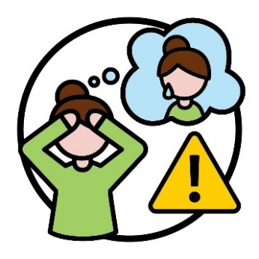 | Trauma မ့ၢ်ကျိၤကျဲတဘိလၢနတူၢ်ဘၣ်ဘၣ်ဃးတၢ်လၢအတဂ့ၤဘၣ်တမံၤမံၤကဲထီၣ်တ့ၢ်အသးဒီးနၤန့ၣ်လီၤ.  အဒိန့ၣ်,ဘၣ်သ့ၣ်သ့ၣ်နကတူၢ်ဘၣ်တၢ်ပျံၤတၢ်ဖုးမ့တမ့ၢ်သးတၢ်ဆီၣ်သနံးန့ၣ်လီၤ.  Trauma န့ၣ်မၤတံာ်တာ်မၤဘၣ်ဒိပှၤလၢကျိၤကျဲတဒ်သိးလိာ်အသးအပူၤသ့လီၤ.
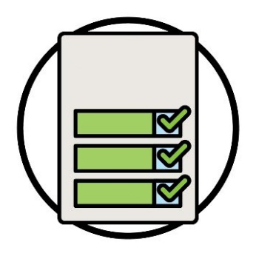  တၢ်ဖံးတၢ်မၤအတၢ်ရဲၣ်တၢ်ကျဲၤ | နဖးဘၣ်ဃးပတၢ်ဖံးတၢ်မၤတဖၣ်လၢကဘျံးပၤ ၁၆ လၢအအိၣ်လၢပ Action Plan အပူၤန့ၣ်သ့လီၤ.  နကွၢ်ဃုပ Action Plan လၢပပှာ်ယဲၤဘျးစဲအပူၤသ့လီၤ.  www.ndis.gov.au/CALD

၃. ပနီၤဟ့ၣ်လီၤတၢ်ဂ့ၢ်တၢ်ကျိၤအံၤဒ်လဲၣ်
 | ဖဲပနီၤဟ့ၣ်တၢ်ဂ့ၢ်တၢ်ကျိၤအခါ,အကြၢးမ့ၢ်တၢ်လၢအညီ၀ဲဒၣ်လၢတၢ်ကနၢ်ပၢၢ်အီၤခီဖျိ  - CALD အပှၤတ၀ၢဖိတဖၣ်  - CALD အပှၤပၣ်ဃုၥ်ပၣ်ဂီၢ် တဖၣ်,အ၀ဲသ့ၣ်အဟံၣ်ဖိဃီဖိဒီးပှၤကွၢ်ထွဲကဟုကယာ်တၢ်တဖၣ်န့ၣ်လီၤ.
 | တၢ်ဂ့ၢ်တၢ်ကျိၤကြၢးမ့ၢ်စ့ၢ်ကီး၀ဲဒၣ်လၢ-
 | - ကျိာ်လၢတဒ်သိးလိာ်အသး
 | - အက့ၢ်အဂီၤတဒ်သိးလိာ်အသး – အဒိဒ်တၢ်ဂီၤမူတဖၣ်န့ၣ်လီၤ.

ပဖီတၢၣ်တဖၣ်
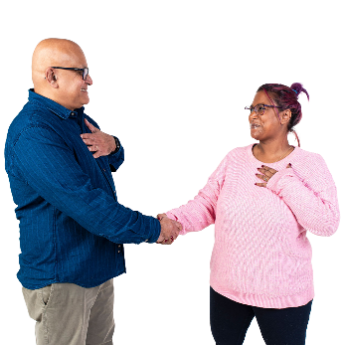 | ပအဲၣ်ဒိးဃုသ့ၣ်ညါကျိၤကွာ်လၢအဂ့ၤဒိၣ်ထီၣ်လၢတၢ်ကနီၤဟ့ၣ်တၢ်ဂ့ၢ်တၢ်ကျိၤဒီး CALD အပှၤတ၀ၢဖိတဖၣ်ဒီးပှၤပာ်ဃုာ်ပာ်ဂီၢ်တဖၣ်န့ၣ်လီၤ.
 | ပအဲၣ်ဒိးလၢ CALD အပှၤပၣ်ဃုၥ်ပၣ်ဂီၢ်လၢအအါကသ့ၣ်ညါဘၣ်ဃး ပှၤကတိၤကျိးထံတၢ် အတၢ်မၤစၢၤတဖၣ်လၢအ၀ဲသ့ၣ်သူ၀ဲဒၣ်သ့န့ၣ်လီၤ.
 | ပှၤကျိးထံတၢ်တဂၤန့ၣ်မ့ၢ်ပှၤတဂၤလၢအ-  - သူနကျိာ်  - မၤစၢၤနၤလၢကဆဲးကျိးဒီးပှၤအဂၤတဖၣ်  - မၤစၢၤနၤလၢတၢ်ကနၢ်ပၢၢ်ပှၤအဂၤတဂၤတဲတၢ်မနုၤလဲၣ်န့ၣ်လီၤ.
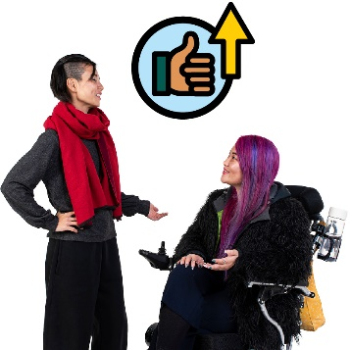 | ပအဲၣ်ဒိးမၤဂ့ၤထီၣ်စ့ၢ်ကီးတၢ်လဲၤခီဖျိလၢအအိၣ်ဒီး CALD အပှၤပာ်ဃုာ်ပာ်ဂီၢ်လၢအဘၣ်ထွဲဒီးတၢ်ကတိၤကျိးထံတၢ်အတၢ်မၤစၢၤတဖၣ်အဂ့ၢ်န့ၣ်လီၤ.
တၢ်ဖံးတၢ်မၤအတၢ်ရဲၣ်တၢ်ကျဲၤ | နဖးဘၣ်ဃးပတၢ်ဖံးတၢ်မၤတဖၣ်လၢကဘျံးပၤ ၂၃ လၢအအိၣ်လၢပ Action Plan အပူၤန့ၣ်သ့လီၤ.  နကွၢ်ဃုပ Action Plan လၢပပှာ်ယဲၤဘျးစဲအပူၤသ့လီၤ.  www.ndis.gov.au/CALD

၄. တၢ်ဃုထၢဒီးတၢ်ပၢန့ၢ်တၢ်
 | တၢ်ဆီၣ်ထွဲဒီးတၢ်မၤစၢၤတဖၣ်လၢအတုၤထီၣ် CALD အပှၤပာ်ဃုာ်ပာ်ဂီၢ်တဖၣ်အတၢ်လိၣ်ဘၣ်န့ၣ်ကြၢးအိၣ်အါထီၣ်လီၤ.
 | CALD ပှၤနုၥ်ပၣ်ဃုၥ်တဖၣ်ကြၢးဒိးန့ၢ် ဘၣ်တၢ်ဆီၣ်ထွဲလၢကဃုသ့ၣ်ညါဒီးသူ ကရၢလၢအဟ့ၣ်ထီၣ်တၢ်မၤစၢၤတဖၣ်လၢကြၢးဒီးအတၢ်လိၣ်ဘၣ်တဖၣ်န့ၣ်လီၤ.  ပှၤဟ့ၣ်တၢ်မၤစၢၤတဖၣ်ဆီၣ်ထွဲပှၤပၣ်ဃုၥ်ပၣ်ဂီၢ်တဖၣ်ခီဖျိတၢ်ဟ့ၣ်လီၤတၢ်မၤစၢၤတခါန့ၣ်လီၤ.

ပဖီတၢၣ်တဖၣ်
 | ပအဲၣ်ဒိးမၤလီၤတံၢ်လၢပနီၤဟ့ၣ်တၢ်ဂ့ၢ်တၢ်ကျိၤဃုာ်ဒီး CALD အပှၤတ၀ၢတဖၣ်လၢအဘၣ်ဃးဒီးမ့ၢ်တၢ်က-
 | - ပၣ်ဃုာ်လၢ NDIS အပူၤလဲၣ်
 | - ကွၢ်ဃုဒီးသူတၢ်မၤစၢၤတဖၣ်လၢအပူၤဖျဲးဒိၣ်လၢအ၀ဲသ့ၣ်အလုၢ်လၢ်တၢ်ဆဲးတၢ်လၤအဂီၢ်ဒ်လဲၣ်န့ၣ်လီၤ.
 | ပအဲၣ်ဒိးစ့ၢ်ကီးလၢကရၢလၢအဟ့ၣ်ထီၣ်တၢ်မၤစၢၤတဖၣ်ကဟ့ၣ်ထီၣ်၀ဲတၢ်မၤစၢၤအကျိၤအကျဲလၢအဂ့ၤတဖၣ်လၢ-
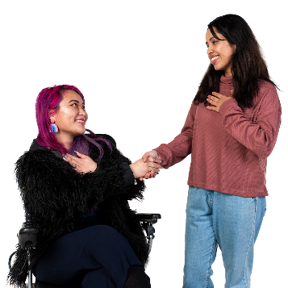 | - ယူးယီၣ်ပၥ်ကဲ၀ဲတၢ်ဆဲးတၢ်လၤခဲလၢၥ်
 | - ကမၤတၢ်ဂ့ၤဂ့ၤဘၣ်ဘၣ်လၢ CALD အပှၤနုၥ်ပၣ်ဃုၥ်တဖၣ်အဂီၢ်
 | - ပူၤဖျဲး၀ဲလၢတၢ်ဆဲးတၢ်လၤခဲလၢၥ်အဂီၢ်
တၢ်ဖံးတၢ်မၤအတၢ်ရဲၣ်တၢ်ကျဲၤ | နဖးဘၣ်ဃးပတၢ်ဖံးတၢ်မၤတဖၣ်လၢကဘျံးပၤ ၃၁ လၢအအိၣ်လၢပ Action Plan အပူၤန့ၣ်သ့လီၤ.  နကွၢ်ဃုပ Action Plan လၢပပှာ်ယဲၤဘျးစဲအပူၤသ့လီၤ.  www.ndis.gov.au/CALD

၅. တၢ်ဂ့ၢ်ထၢဖှိၣ်ဘၣ်ဃး CALD အပှၤနုၥ်ပၣ်ဃုၥ်တဖၣ်
  တၢ်မၤနီၣ်မၤဃါ | ဖဲပကကတိၤတၢ်ဘၣ်ဃးတၢ်ဂ့ၢ်ထၢဖှိၣ်န့ၣ်, ပပၥ်အခီပညီမ့ၢ်၀ဲ-  - တၢ်ဂ့ၢ်နီၢ်နီၢ်  - တၢ်ဂ့ၢ်တၢ်ကျိၤ  - တၢ်ပၥ်ကီၤတဖၣ်န့ၣ်လီၤ.
 | ပလိၣ်ဘၣ်တၢ်ဂ့ၢ်ထၢဖှိၣ်လၢအဂ့ၤဒိၣ်တဖၣ်ဒ်သိးကနၢ်ပၢၢ်-  - CALD အပှၤနုၥ်ပၣ်ဃုၥ်တၢ်တဖၣ်  - တၢ်ဆီၣ်ထွဲလၢအ၀ဲသ့ၣ်လိၣ်၀ဲ
 | ပလိၣ်ဘၣ်အါထီၣ်စ့ၢ်ကီးတၢ်ဂ့ၢ်တၢ်ကျိၤလၢတၢ်ကနၢ်ပၢၢ်-
 | - မ့ၢ်ပမၤဂ့ၤထီၣ်တၢ်မၤစၢၤတဖၣ်ကသ့ဒ်လဲၣ်
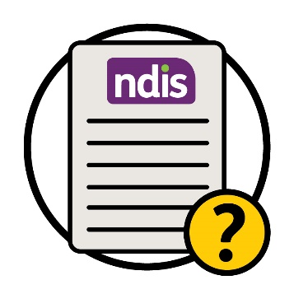 | - မ့ၢ် NDIS မၤတၢ်ဂ့ၤထဲလဲၣ်န့ၣ်လီၤ.

ပဖီတၢၣ်တဖၣ်
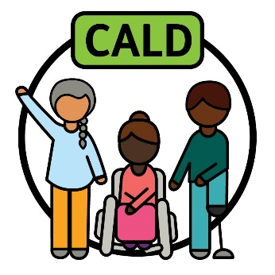 | ပအဲၣ်ဒိးရှဲပၠး ‘CALD’ လၢကျဲတဘိလၢအဆီၣ်ထွဲတၢ်လၢ CALD ဖိတဖၣ်လိၣ်ဘၣ်၀ဲဒၣ်န့ၣ်လီၤ.
 | တၢ်အံၤအကါဒိၣ်၀ဲဒၣ်လၢပထၢဖှိၣ်ဒီးသူ၀ဲဒၣ်တၢ်ဂ့ၢ်တၢ်ကျိၤလၢအဂ့ၤ,အဃိပကသ့
 | - ဟ့ၣ်ထီၣ်၀ဲတၢ်မၤစၢၤအကျိၤအကျဲဂ့ၤဒိၣ်ထီၣ်လၢ  CALD အပှၤနုၥ်ပၣ်ဃုၥ်တဖၣ်အဂီၢ်
 | - မၤတၢ်ဆၢတဲၥ်လၢအဂ့ၤတဖၣ်န့ၣ်လီၤ.
တၢ်ဖံးတၢ်မၤအတၢ်ရဲၣ်တၢ်ကျဲၤ | နဖးဘၣ်ဃးပတၢ်ဖံးတၢ်မၤတဖၣ်လၢကဘျံးပၤ ၃၇ လၢအအိၣ်လၢပ Action Plan အပူၤန့ၣ်သ့လီၤ.  နကွၢ်ဃုပ Action Plan လၢပပှာ်ယဲၤဘျးစဲအပူၤသ့လီၤ.  www.ndis.gov.au/CALD

6. မ့ၢ်ပဘျးစဲဒီးပှၤတ၀ၢဒ်လဲၣ်
 | ပလိၣ်ကွၢ်ဃုကျိၤကျဲလၢအဂ့ၤဒိၣ်ထီၣ်တဖၣ်ဒ်သိးတၢ်ကဘျးစဲဒီးပှၤတ၀ၢတဖၣ်လၢအပူၤကွံာ်ပတန့ၢ်ဘျးစဲဘၣ်ဒံးပသးဂ့ၤဂ့ၤတဖၣ်န့ၣ်လီၤ.
 | တၢ်အံၤပၣ်ဃုၥ်-
 | - တၢ်နီၤဟ့ၣ်တၢ်ဂ့ၢ်တၢ်ကျိၤဒီးပှၤတ၀ၢသ့ၣ်တဖၣ်အံၤန့ၣ်လီၤ.
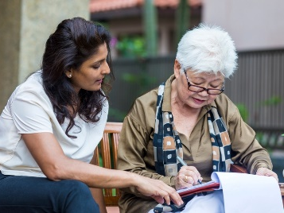 | - မၤလီၤတံၢ်တၢ်မၤစၢၤတဖၣ်တုၤထီၣ်ဘးပှၤတ၀ၢအတၢ်လိၣ်ဘၣ်တဖၣ်န့ၣ်လီၤ.

ပဖီတၢၣ်တဖၣ်
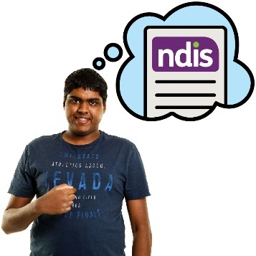 | ပအဲၣ်ဒိးမၤဂ့ၤထီၣ်မ့ၢ် CALD လၢအအိၣ်ဒီးသးနီၢ်ခိက့ၢ်ဂီၤတလၢတပှဲၤတဆူၣ်တချ့တဖၣ်နၢ်ပၢၢ်၀ဲဒၣ် NDIS ဒ်လဲၣ်အဂ့ၢ်လီၤ.

 | တၢ်အံၤပၣ်ဃုာ်တၢ်နီၤဟ့ၣ်တၢ်ဂ့ၢ်တၢ်ကျိၤဘၣ်ဃး-
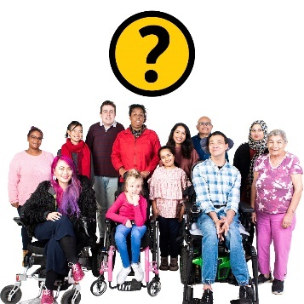 | - မ့ၢ်မတၤပၣ်ဃုာ်လၢ NDIS အပူၤသ့လဲၣ်
 | - မ့ၢ်တၢ်ကသူ NDIS ဒ်လဲၣ်.
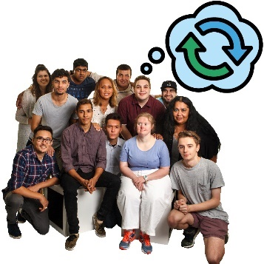 | ပအဲၣ်ဒိးနီၤဟ့ၣ်စ့ၢ်ကီးတၢ်ဂ့ၢ်တၢ်ကျိၤလၢကမၤစၢၤဆီတလဲပှၤတ၀ၢတဖၣ် အတၢ်ပာ်သူၣ်ပာ်သး ဘၣ်ဃးဒီးသးနီၢ်ခိက့ၢ်ဂီၤတလၢတပှဲၤတဆူၣ်တချ့အဂ့ၢ်န့ၣ်လီၤ.
 | တၢ်ပာ်သူၣ်ပာ်သးမ့ၢ်တၢ်လၢန-  - တၢ်ဆိကမိၣ်  - တၢ်တူၢ်ဘၣ်  - တၢ်နာ်န့ၣ်လီၤ.

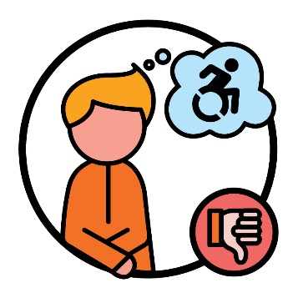 | အဒိန့ၣ်,ပှၤတနီၤန့ၣ်အိၣ်ဒီးတၢ်ဆိကမိၣ်လၢအတဂ့ၤဘၣ်ထွဲဒီးသးနီၢ်ခိက့ၢ်ဂီၤတလၢတပှဲၤတဆူၣ်တချ့န့ၣ်လီၤ.  ဒီးတၢ်အံၤပာ်ကတီၢ် CALD လၢအအိၣ်ဒီးသးနီၢ်ခိက့ၢ်ဂီၤတလၢတပှဲၤတဆူၣ်တချ့လၢအတၢ်ကသူ၀ဲဒၣ် NDIS န့ၣ်သ့လီၤ.
တၢ်ဖံးတၢ်မၤအတၢ်ရဲၣ်တၢ်ကျဲၤ | နဖးဘၣ်ဃးပတၢ်ဖံးတၢ်မၤတဖၣ်လၢကဘျံးပၤ ၄၄ လၢအအိၣ်လၢပ Action Plan အပူၤန့ၣ်သ့လီၤ.  နကွၢ်ဃုပ Action Plan လၢပပှာ်ယဲၤဘျးစဲအပူၤသ့လီၤ.  www.ndis.gov.au/CALD

တၢ်လၢပကမၤအီၤဆူညါမ့ၢ်မနုၤလဲၣ်
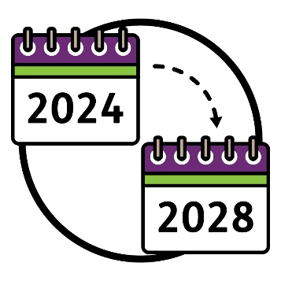 | တၢ်မၤအကျဲခိၣ်သ့ၣ်န့ၣ်-  - ကစးထီၣ်ဖဲ ၂၀၂၄  - ဒီးကတၢၢ်ဖဲ ၂၀၂၈ လီၤ.
 | ပမၤကဲထီၣ် Action Plan လၢတၢ်ကရှဲပၠး၀ဲဒၣ်-
  ဖီတၢၣ်တဖၣ် | - တၢ်လၢပကလိၣ်မၤအီၤလၢတၢ်ကတုၤထီၣ်ပဖီတၢၣ်လၢအအိၣ်လၢ ကျိၤကျဲလၢဃဲၣ်လီၤတၢ်ဂ့ၢ်ကီ အပူၤတဖၣ်န့ၣ်ဒ်လဲၣ်
 | - မ့ၢ်ပကမၤတၢ်ဒီးတၢ်ဖံးတၢ်မၤတခါစုာ်စုာ်န့ၣ်ဒ်လဲၣ်
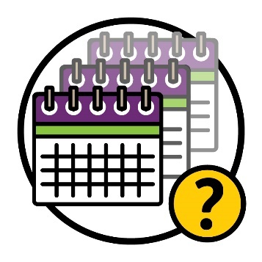 | - ပကမၤတၢ်ဒီးတၢ်ဖံးတၢ်မၤတခါစုာ်စုာ်န့ၣ်အဆၢကတီၢ်အယံာ်ထဲလဲၣ်
  တၢ်အစၢလၢအဟဲထီၣ်တဖၣ် | - တၢ်အစၢလၢအဟဲထီၣ်လၢတၢ်ဖံးတၢ်မၤတခါစုာ်စုာ်အဂီၢ်န့ၣ်လီၤ.
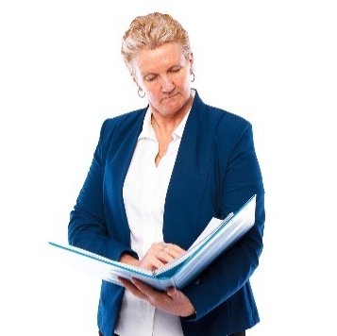 | ပကသူ၀ဲဒၣ် Action Plan တၢ်ကသမံသမိးမ့ၢ် Strategy လဲၤအသးဂ့ၤဂ့ၤဘၣ်ဘၣ်ထဲလဲၣ်န့ၣ်လီၤ.
 | နကွၢ်ဃု Action Plan လၢပပှာ်ယဲၤသန့အပူၤသ့လီၤ.  www.ndis.gov.au/CALD
  ညီလၢတၢ်ကဖးအီၤအဂီၢ် | ဒီးနကွၢ်ဃု Easy Read အလံာ်ပာ်ဖျါလၢအမ့ၢ် Action Plan လၢပပှာ်ယဲၤသန့အပူၤသ့လီၤ.  www.ndis.gov.au/CALD
  တၢ်ပာ်ဖျါ | ဖဲ ၂၀၂၄ အလၢာ်န့ၣ်, ပကနီၤဟ့ၣ်ပတၢ်ပာ်ဖျါလၢအမ့ၢ်ပတၢ်မၤလၢပမၤ၀ံၤအီၤတဖၣ်လၢတၢ်ကဆီၣ်ထွဲ Strategy အဂီၢ်လီၤ.
 | ဒီးပကသံကွၢ်ပှၤအဂၤတဖၣ်လၢအကနီၤဟ့ၣ်မ့ၢ်အ၀ဲသ့ၣ်ဆိကမိၣ်၀ဲဒၣ် Strategy ဒ်လဲၣ်အဂ့ၢ်လီၤ.

 | တၢ်အံၤပၣ်ဃုၥ်-
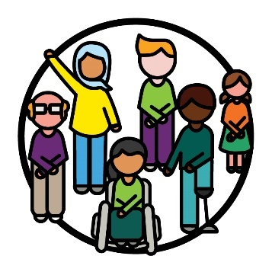 | - CALD လၢအအိၣ်ဒီးသးနီၢ်ခိက့ၢ်ဂီၤတလၢတပှဲၤတဆူၣ်တချ့
 | - ပှၤတ၀ၢအတၢ်ကရၢကရိတဖၣ်
 | - တၢ်ဟ့ၣ်ကူၣ်ဟ့ၣ်ဖးအကရူၢ်တဖၣ်လၢအအိၣ်လၢ NDIA အချၢ
 | တၢ်အံၤကမၤစၢၤပှၤလၢတၢ်ကနၢ်ပၢၢ် Strategy အကူာ်ဖဲလဲၣ်တခါန့ၣ်-  - မၤတၢ်ဂ့ၤဂ့ၤလဲၣ်  - လိၣ်တၢ်မၤဂ့ၤထီၣ်အီၤလဲၣ်န့ၣ်လီၤ.

တၢ်ဂ့ၢ်တၢ်ကျိၤအါထီၣ်
လၢတၢ်ဂ့ၢ်တၢ်ကျိၤဆူညါဘၣ်ဃးတၢ်မၤအကျဲခိၣ်သ့ၣ်တခါအံၤအဂီၢ်,၀ံသးစူၤဆဲးကျိးဘၣ်ပှၤတက့ၢ်.
 | နကွၢ်ဘၣ်ပပှၥ်ယဲၤသ့ဖဲ-  www.ndis.gov.au
 | နကိးပှၤသ့ဖဲ-  1800 800 110
 | နလူၤပိာ်ကွၢ်ပှၤလၢ Facebook အလိၤသ့လီၤ.  www.facebook.com/NDISAus
 | နလူၤပိာ်ကွၢ်ပှၤလၢ Twitter အလိၤသ့လီၤ.  @NDIS  Twitter န့ၣ်တၢ်ကိးစ့ၢ်ကီးအီၤဒ် X လီၤ.

ဆီၣ်ထွဲလၢကကတိၤတၢ်ဒီးပှၤအဂီၢ်
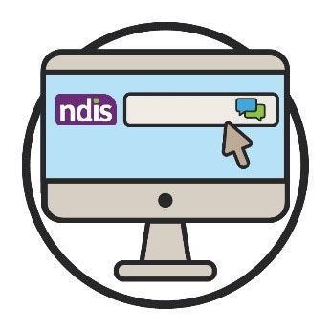  Webchat | နကတိၤတၢ်ဒီးပှၤလၢလီကျိၤခိၣ်သူ၀ဲပပှၥ်ယဲၤတၢ်ကတိၤသကိးတၢ်အတၢ်မၤနီၣ်ဖဲပပှာ်ယဲၤအဖီခိၣ်သ့လီၤ.  www.ndis.gov.au
 | နမ့ၢ်ကတိၤကျိၥ်အါန့ၢ်ဒံးအဲးကလံးကျိၥ်န့ၣ်, နကိးနဲသ့ဖဲ-
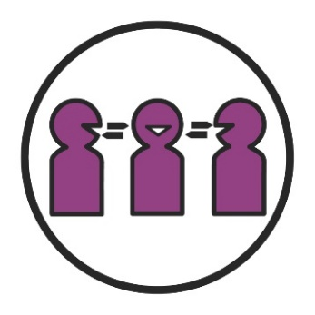 | တၢ်ကျိးထံဒီးတၢ်ကတိၤကျိးထံတၢ်မၤစၢၤအကျိၤအကျဲ (TIS)  131 450
 | နမ့ၢ်အိၣ်ဒီးတၢ်ကတိၤမ့တမ့ၢ်တၢ်နၣ်ဟူတၢ်အတၢ်ဂ့ၢ်ကီန့ၣ်, နကိးနဲသ့ဖဲ-
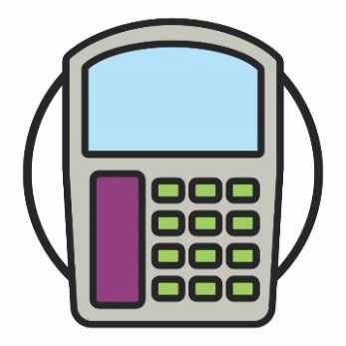  ဟဲလိၣ် | TTY  1800 555 677
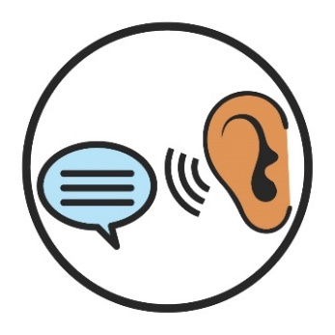 | ကတိၤဒီးဒိကနၣ် (Speak and Listen)  1800 555 727
 | ထံကီၢ်ပူၤတၢ်ဆှၢခီတၢ်မၤစၢၤအကျိၤအကျဲအတၢ်ပနီၣ် (National Relay Service)  133 677  www.accesshub.gov.au/about-the-nrs

လံၥ်ဖျၢၣ်ဆီရဲၣ်အတၢ်ပနီၣ်
တၢ်ဂ့ၢ်ဆီရဲၣ်တဲဖျါ၀ဲလံၥ်မဲၥ်ဖျၢၣ်အသူ ဖျၢၣ်တဖၣ်ဖဲလံၥ်တၢ်ကွဲးအံၤအပူၤအခီပညီမ့ၢ်-

တၢ်ပာ်သူၣ်ပာ်သးတဖၣ်
တၢ်ပာ်သူၣ်ပာ်သးမ့ၢ်တၢ်လၢန-
- တၢ်ဆိကမိၣ်
- တၢ်တူၢ်ဘၣ်
- တၢ်နာ်န့ၣ်လီၤ.

တၢ်ဟ့ၣ်ကူၣ်ဟ့ၣ်ဖးကရူၢ်
တၢ်ဟ့ၣ်ကူၣ်ဟ့ၣ်ဖးတၢ်ကရူၢ်န့ၣ်မ့ၢ်ကရူၢ်တဖုလၢအမၤဃုၥ်တၢ်ဒီးပှၤလၢကနီၤဟ့ၣ်လီၤတၢ်လၢအ-
- အမၤတၢ်န့ၢ်ဂ့ၤဂ့ၤ
- ကလိၣ်မၤတၢ်ဂ့ၤန့ၢ်အလီၢ်န့ၣ်လီၤ.

တၢ်နိးတၢ်ဘျး
တၢ်နိးတၢ်ဘျးတခါန့ၣ်မ့ၢ်တၢ်တမံၤလၢအပာ်ပတုာ်နၤလၢနကမၤတၢ်တမံၤမံၤလၢန-
- လိၣ်မၤအီၤ
- အဲၣ်ဒိးမၤအီၤန့ၣ်လီၤ.
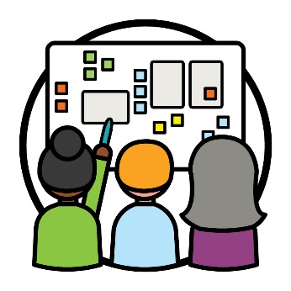 | တၢ်မၤကဲထီၣ်သကိး  Co-design န့ၣ်အခါဖဲပှၤမၤသကိးဃုာ်တၢ်တပူၤဃီလၢတၢ်က-  - မၤကဲထီၣ်တၢ်အသီတမံၤ  - မၤဂ့ၤထီၣ်မ့ၢ်တၢ်တမံၤမၤတၢ်ဒ်လဲၣ်.

ဆဲးလၤဒီးကျိၥ်အတၢ်လီၤဆီလိၥ်သး (CALD)
CALD အပှၤမ့ၢ်ပှၤလၢအ-
- ဟဲ၀ဲလၢတၢ်လီၢ်လီၤဆီလိၥ်သးအါတီၤ
- ကတိၤကျိၥ်အါန့ၢ်ဒံးအဲကလံးကျိာ်လီၤ.

လုၢ်လၢ်တၢ်ဆဲးတၢ်လၤ
နတၢ်ဆဲးတၢ်လၤန့ၣ်မ့ၢ်၀ဲ-
- နတၢ်အိၣ်မူအကျဲ
- လၢနဂီၢ်တၢ်မနုၤအကါဒိၣ်လဲၣ်.
တၢ်မၤနီၣ်မၤဃါ | တၢ်ဂ့ၢ်ထၢဖှိၣ်  ဖဲပကတိၤတၢ်ဘၣ်ဃးတၢ်ထၢဖှိၣ်န့ၣ်, ပပၥ်အခီပညီဒ်-  - တၢ်ဂ့ၢ်နီၢ်နီၢ်  - တၢ်ဂ့ၢ်တၢ်ကျိၤ  - တၢ်ပၥ်ကီၤတဖၣ်န့ၣ်လီၤ.

နဲၣ်ဖျါထီၣ်
ဖဲန နဲၣ်ဖျါပာ်ဖျါ ဒ်တၢ်တမံၤမံၤန့ၣ်,နစံး၀ဲဒၣ်နပာ်ထွဲဘၣ်ဃးဒီးပှၤတကရူၢ်လီၤလီၤဆီဆီန့ၣ်လီၤ.
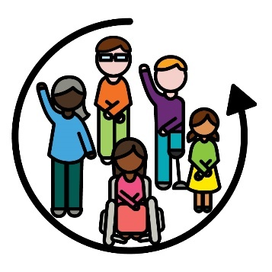 | တၢ်ဒုးပၣ်ဃုၥ်  ဖဲတၢ်တမံၤမ့ၢ်ဒုးပၣ်ဃုၥ်ပၣ်ဂီၢ်တၢ်ခဲလၢာ်န့ၣ်,ပှၤကိးဂၤဒဲးန့ၣ်-  - နုၥ်ပၣ်ဃုာ်လၢအပူၤသ့  - တူၢ်ဘၣ်လၢအ၀ဲသ့ၣ်ဘၣ်ထွဲဘၣ်ဃးန့ၣ်လီၤ.

ပှၤကျိးထံတၢ်ဖိ
ပှၤကျိးထံတၢ်တဂၤန့ၣ်မ့ၢ်ပှၤတဂၤလၢအ-
- သူနကျိာ်
- မၤစၢၤနၤလၢကဆဲးကျိးဒီးပှၤအဂၤတဖၣ်
- မၤစၢၤနၤလၢတၢ်ကနၢ်ပၢၢ်ပှၤအဂၤတဂၤတဲတၢ်မနုၤလဲၣ်န့ၣ်လီၤ.

NDIS ပှၤမၤသကိးဃုာ်တၢ်တဖၣ်
NDIS အပှၤမၤသကိးဃုာ်တၢ်တဖၣ်မ့ၢ်ပှၤလၢအမၤစၢၤပှၤအဂၤတဖၣ်လၢကကွၢ်ဃုဒီးသူ၀ဲဒၣ်တၢ်ဟ့ၣ်လီၤမၤစၢၤတဖၣ်န့ၣ်လီၤ.
တၢ်အစၢလၢအဟဲထီၣ်တဖၣ် | တၢ်အစၢလၢအဟဲထီၣ်တဖၣ်  တၢ်အစၢလၢအဟဲထီၣ်တဖၣ်မ့ၢ်ကျိၤကျဲလၢပတၢ်မၤန့ၣ်ဆီတလဲပှၤအတၢ်အိၣ်မူတဖၣ်န့ၣ်လီၤ.

ပှၤပၣ်ဃုၥ်ပၣ်ဂီၢ်တဖၣ်
ပှၤပၣ်ဃုၥ်ပၣ်ဂီၢ်တဖၣ်မ့ၢ်ပှၤလၢအအိၣ်ဒီးသးနီၢ်ခိက့ၢ်ဂီၤတဆူၣ်တချ့တလၢတပှဲၤလၢအပာ်ဃုာ်ပာ်ဂီၢ်လၢ NDIS အပူၤန့ၣ်လီၤ.
 | ပှၤဟ့ၣ်တၢ်မၤစၢၤတဖၣ်  ပှၤဟ့ၣ်တၢ်မၤစၢၤတဖၣ်ဆီၣ်ထွဲပှၤပၣ်ဃုၥ်ပၣ်ဂီၢ်တဖၣ်ခီဖျိတၢ်ဟ့ၣ်လီၤတၢ်မၤစၢၤတခါန့ၣ်လီၤ.
ခွဲးယာ်တဖၣ် | ခွဲးယာ်တဖၣ်  ခွဲးယာ်တဖၣ်မ့ၢ်တၢ်ဘျၢတဖၣ်လၢအဘၣ်ဃးဒီးမ့ၢ်ပှၤအဂၤကဘၣ်မၤန့ၢ်နတၢ်ရ့နၤ-  - ပှဲၤတၢ်တီတၢ်တြၢ်  - တုၤသိးထဲသိးန့ၣ်လီၤ.

တၢ်ဂ့ၢ်ခိၣ်တီတဖၣ် | တၢ်ဂ့ၢ်ခိၣ်တီတဖၣ်  တၢ်ဂ့ၢ်ခိၣ်တီတဖၣ်န့ၣ်မ့ၢ်တၢ်ဆိကမိၣ်ဆိကမးအကါဒိၣ်လၢအဟဲပၢၢ်ထီၣ်လၢအဘၣ်ထွဲဒီးပတၢ်ဖံးတၢ်မၤဒီးတၢ်အိၣ်မူအက့ၢ်အဂီၤလၢတဒ်သိးတဖၣ်န့ၣ်လီၤ.
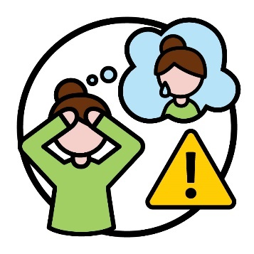 | Trauma (တၢ်ပျံၤတီၢ်တၢ်ဆါ)  Trauma မ့ၢ်ကျိၤကျဲတဘိလၢနတူၢ်ဘၣ်ဘၣ်ဃးတၢ်လၢအတဂ့ၤဘၣ်တမံၤမံၤကဲထီၣ်တ့ၢ်အသးဒီးနၤန့ၣ်လီၤ.  အဒိန့ၣ်,ဘၣ်သ့ၣ်သ့ၣ်နကတူၢ်ဘၣ်တၢ်ပျံၤတၢ်ဖုးမ့တမ့ၢ်သးတၢ်ဆီၣ်သနံးန့ၣ်လီၤ.  Trauma န့ၣ်မၤတံာ်တာ်မၤဘၣ်ဒိပှၤလၢကျိၤကျဲတဒ်သိးလိာ်အသးအပူၤသ့လီၤ.

 | တၢ်မၤန့ၢ်သူတၢ်ဂ့ၢ်တၢ်ကျိၤဂ့ၢ်၀ီအကရူၢ် (Information Access Group) တ့ကဲထီၣ်၀ဲလံၥ်လဲၢ်လၢတၢ်ဖးအီၤသ့ညီညီတခါအံၤဒီးသူ၀ဲတၢ်ဂီၤပၥ်ဖှိၣ်ဒီးခီၣ်ဖၠူထၢၣ်တၢ်ဂီၤအတၢ်ပီးတၢ်လီတဖၣ်န့ၣ်လီၤ. မ့ၢ်တန့ၢ်တၢ်ပျဲဘၣ်န့ၣ်တၢ်ဂီၤတဖၣ်တၢ်ကသူက့ၤအီၤတသ့၀ဲဘၣ်. လၢတၢ်သံကွၢ်သံဒိးဘၣ်ဃးတၢ်ဂီၤတဖၣ်အဂီၢ်, လဲၤကွၢ်ဘၣ်ဖဲ www.informationaccessgroup.com တက့ၢ်. ယၢၤထီၣ်တၢ်မၤအနီၢ်ဂံၢ် 5212-A တက့ၢ်.

